一般使用Web.config或App.config設定組態，都是文字操作，但也可以用Properties下的Settings.settings去作介面設定。

設定完Visual Studio會產生屬性類別，就可以使用強型別，如下圖增加了一個MailFrom設定，可以設定**類型/範圍/值/存取修飾詞**

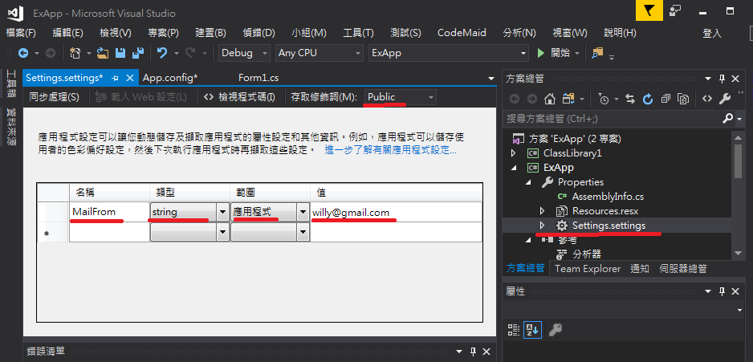

存檔之後Settings.Designer.cs會產出類別程式碼；.config檔中也會產出相關設定

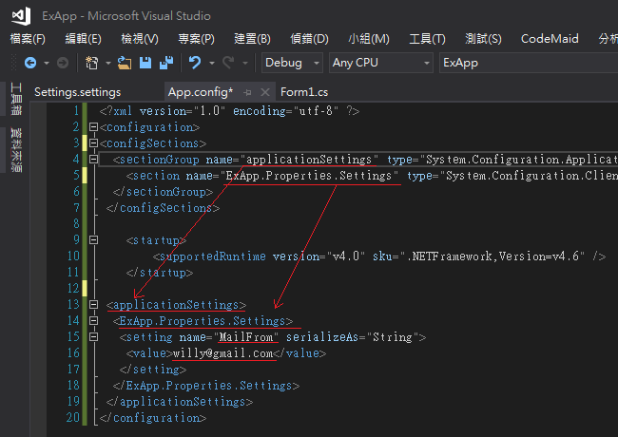

程式碼中的引用

var sFrom = Properties.Settings.Default.MailFrom; //方法一

var sFrom = (new Properties.Settings()).MailFrom; //方法二

新建立的設定值是由Settings.settings加入；但想要調整已加入的設定值，就要由Web.config或App.config去改，改完再打開Settings.settings讓Visual Studio去更新

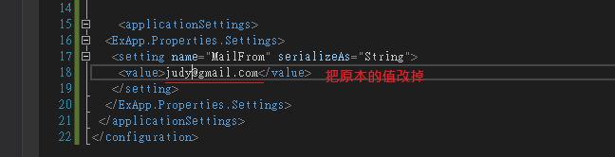

打開Settings.settings就會跳出提示畫面，是否要更新選[是]

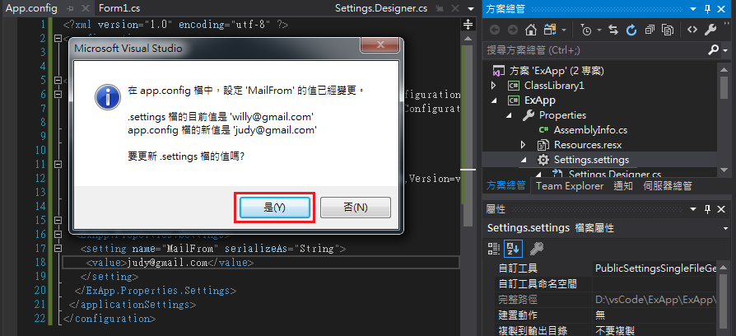

更新成功

